

Göteborgs Stads Rutin och checklista kring hyresgäst/gäst med särskilt omfattande behov

Göteborgs Stads styrsystem  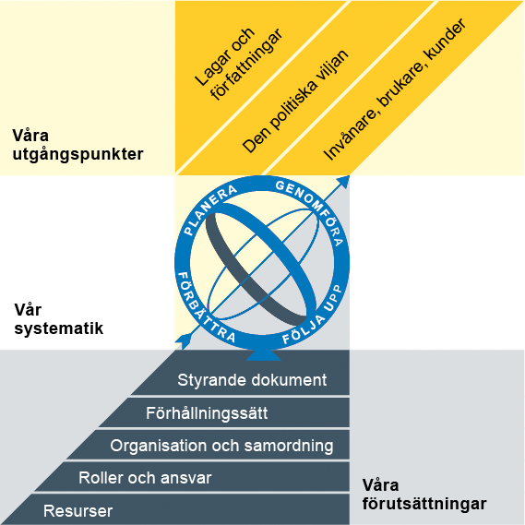  Utgångspunkterna för styrningen av Göteborgs Stad är lagar och författningar, den politiska viljan och stadens invånare, brukare och kunder. För att förverkliga utgångspunkterna behövs förutsättningar av olika slag. Stadens politiker har möjlighet att genom styrande dokument beskriva hur de vill realisera den politiska viljan. Inom Göteborgs Stad gäller de styrande dokument som antas av kommunfullmäktige och kommunstyrelsen. Därutöver fastställer nämnder och bolagsstyrelser egna styrande dokument för sin egen verksamhet. Kommunfullmäktiges budget är det övergripande och överordnade styrande dokumentet för Göteborgs Stads nämnder och bolagsstyrelser. | Om Göteborgs Stads styrande dokument  Göteborgs Stads styrande dokument är våra förutsättningar för att vi ska göra rätt saker på rätt sätt. De anger vad nämnder/styrelser och förvaltningar/bolag ska göra, vem som ska göra det och hur det ska göras. Styrande dokument är samlingsbegreppet för dessa dokument.  Stadens grundläggande principer såsom demokratisk grundsyn, principer om mänskliga rättigheter och icke-diskriminering omsätts i praktisk verksamhet genom att de integreras i stadens ordinarie beslutsprocesser. Beredning av och beslut om styrande dokument har en stor betydelse för förverkligandet av dessa principer i stadens verksamheter.  De styrande dokumenten ska göra det tydligt både för organisationen och för invånare, brukare, kunder, leverantörer, samarbetspartners och andra intressenter vad som förväntas av förvaltningar och bolag. De styrande dokumenten ligger till grund för att utkräva ansvar när vi inte arbetar i enlighet med vad som är beslutat.
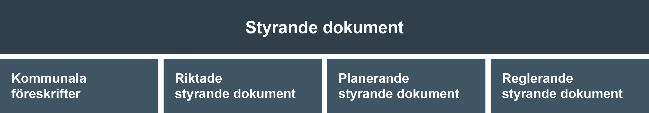

Dokumentnamn: Göteborgs Stads Rutin och checklista kring hyresgäst/gäst med särskilt omfattande behov
Beslutad av:  Avdelningschef | Gäller för:  Äldre samt vård- och omsorgsförvaltningen | Diarienummer:  [Nummer] | Datum och paragraf för beslutet:  [Text]
Dokumentsort:  Rutin och checklista | Giltighetstid:  Tillsvidare | Senast reviderad:  20260108 | Dokumentansvarig:  Kvalitetsutvecklare vård- och omsorgsboende, hälso- och sjukvård
Bilagor:
[Bilagor]

Innehåll
Inledning 4
Syftet med denna rutin 4
Vem omfattas av rutinen 4
Stödjande dokument 4
Rutin 5

Inledning

Syftet med denna rutin
Syftet med rutinen är att säkerställa ledning och styrning för hyresgäst/gäst med särskilt omfattande behov tillsammans med berörda parter.

Vem omfattas av rutinen
Denna rutin gäller tillsvidare för enhetschefer och legitimerad personal enligt SoL och HSL i Göteborgs Stad.

Stödjande dokument
Göteborgs stads rutin för samverkan med och för individen

Rutin
När enhetschef eller legitimerad personal behöver extra stöd för att ge god vård och omsorg till hyresgäst/gäst med särskilt omfattande behov, ska nedanstående checklista användas.
Enhetschef eller legitimerad personal kontaktar sin närmaste chef för samråd.
Vid behov, sammankalla till SIP-möte med berörda parter.
Teamet träffas och går igenom checklistan (se nedan) punkt för punkt och handlingsplan upprättas efter genomgång av checklistan. Dokumentera och följ upp handlingsplan.

Checklista
Områden | Beskrivning | Ansvarig
Överblick
- Få en överblick av läget
- Händelser och svårigheter
- Hur länge har hyresgästen/gästen bott på vård- och omsorgsboendet/korttid/avlösning?
- Gå igenom aktuell genomförandeplan och vårdplan
- Redan vidtagna åtgärder
Riskbedömning
- Hur påverkas hyresgäst/gäst?
- Hur påverkas övriga hyresgäster/gäster?
- Hur påverkas medarbetare?
Bemanning
Planera bemanning utifrån hyresgästens/gästens behov

Utbildning/ handledning för medarbetare

Plan för bemanning

Information och kommunikation
Ta kontakt med olika professioner internt och externt utifrån behov. Inhämta samtycke från hyresgäst/gäst.
- Legitimerad personal
- Enhetschef/verksamhetschef HS
- Socialsekreterare äldre
- MAR/MAS/SAS
- Psykiatri, socialförvaltning, vårdcentral
- Annan kontakt
Finns behov av stöd i situationen?

Säkerställ att anhöriga eller den som talar för hyresgäst/gäst efter samtycke får ta del av informationen.

Upprätta handlingsplan med åtgärder utifrån checklistan.

Uppföljning
Uppföljning av handlingsplan datum.

